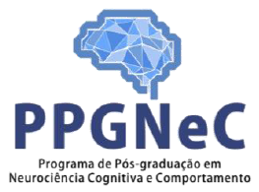
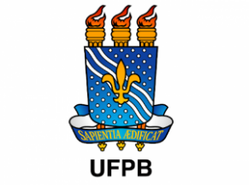
UNIVERSIDADE FEDERAL DA PARAÍBA
CENTRO DE CIÊNCIAS HUMANAS, LETRAS E ARTES
PROGRAMA DE PÓS-GRADUAÇÃO EM NEUROCIÊNCIA COGNITIVA E COMPORTAMENTO

À COORDENAÇÃO DO PROGRAMA DE PÓS-GRADUAÇÃO EM NEUROCIÊNCIA COGNITIVA E COMPORTAMENTO – PPGNEC/CCHLA/UFPB – JOÃO PESSOA – PB

Eu, XXXXXXXXXXXXX XX XXXXXX XXXXXX, inscrito(a) sob matrícula XXXXXXXXX, venho requerer a expedição do meu diploma de MESTRE/DOUTOR EM NEUROCIÊNCIA COGNITIVA E COMPORTAMENTO, visto que defendi meu trabalho final em __/__/____, obtendo o conceito “aprovado”, bem como integralizei todos os créditos exigidos pela resolução do programa.

Nesses termos, peço deferimento.

João Pessoa, XX de XXXXXXXX de 20XX

(Assinatura do(a) requerente)

*O audodepósito da versão final do trabalho de dissertação/tese, via sigaa, é condição prévia obrigatória à solicitação do diploma.
*O(a) requerente deve apresentar este requerimento presencialmente, apresentando os documentos originais abaixo e anexando suas cópias, ou, em caso de solicitação via e-mail, OS DOCUMENTOS ORIGINAIS DEVEM SER DIGITALIZADOS E ENVIADOS AO E-MAIL neurociencia.ppgnec@gmail.com
TODOS OS ARQUIVOS DEVEM ESTAR EM FORMATO “PDF”. DOCUMENTOS ENVIADOS EM OUTRO FORMATO NÃO SERÃO ACEITOS PELA COORDENAÇÃO.

-Carteira de Identidade e CPF (não enviar habilitação) – Caso o RG seja antigo, enviar também algum outro documento de identificação que informe a naturalidade;
-Diploma de graduação (frente e verso);
-Diploma de mestrado (frente e verso);
-Documento comprobatório, em caso de alteração do nome;
-Autorização de divulgação de trabalho final.

